Guía de Trabajo 2
“Comparando la Democracia ateniense y la actual”
Nombre de Estudiante | Nicolás Araya | Curso | 3° Medio ( ) | Fecha  entrega
 |  | Puntaje  Ideal  Total | 30 puntos | Puntaje Obtenido  Nota | /60%  _____________

Objetivos:
Objetivo: Conocer las principales características de la democracia ateniense, considerando el contraste con la democracia chilena actual.

Objetivo específico y Habilidad: Comparar la democracia ateniense con la democracia chilena actual a través del trabajo de fuentes.
¿Qué debes hacer?
Acción 1: Leer las fuentes históricas propuestas en la guía de trabajo. Para leer y comprender textos históricos es necesario llevar a cabo los siguientes pasos:
Paso A: tipo de fuente. Realicen una primera lectura exploratoria del texto, para formarse una idea sobre el mismo y clasificarlo según el tipo de fuente que es (primaria o secundaria).
Paso B: conceptos clave. Realicen una segunda lectura en profundidad del texto, con el propósito de encontrar los conceptos clave presentes en él, destacándolos (aquellos sin los cuáles no se podría entender el texto).
Paso C: idea principal. De acuerdo con los conceptos claves previamente señalados, redacten la idea principal del texto.
ITEM N°1: Aquí podrás realizar la acción N°1 y los pasos A, B y C (15 puntos totales)
FUENTE N°1: La rotación de los cargos
“Jamás constitución alguna ha concedido mayor peso a las decisiones del hombre medio que el que le dio la ateniense. Esta constitución establecía una democracia directa en la que la política a seguir, incluso en cuestiones de detalle, se decidía por una asamblea de todos los ciudadanos varones adultos; los magistrados con poder ejecutivo eran nombrados por sorteo o votación, y esa misma asamblea examinaba meticulosamente su gestión durante el cargo. Se reunía como mínimo cuarenta veces al año y además, siempre que los principales magistrados principales lo estimaran necesario (…) El propio consejo, cuya principal tarea consistía en dar forma concreta a los asuntos que la Asamblea debía discutir, estaba compuesto por 500 miembros, de todos los lugares del Ática, elegidos anualmente, a razón de 50 por cada una de las diez tribus. Sin duda muchos atenienses no deseaban ejercer este cargo; y sin duda cualquiera que se interesare por la política podría hacerse elegir; pero nadie podía actuar como consejero más de dos veces en su vida y en conjunto”.
Forrest, W. G., (1988). Los orígenes de la democracia griega. Madrid: Akal
3 puntos
¿Qué tipo de fuente es?: Secundaria
Conceptos Claves: Constitución democrática. Todo ciudadano varón adulto. No consejero más de 2 veces en su vida.
Idea Principal: Explicar cómo era la democracia Ateniense

FUENTE N°2: Discurso fúnebre de Pericles
“Nuestra constitución política no sigue las leyes de otras ciudades, sino que da leyes y ejemplo a las demás. Nuestro gobierno se llama democracia, porque la administración sirve a los intereses de la masa y no de una minoría. De acuerdo con nuestras leyes, todos somos iguales en lo que se refiere a nuestras diferencias particulares. Pero lo relativo a la participación en la vida pública, cada cual obtiene la consideración de acuerdo con sus méritos y es más importante el valor personal que la clase a la que pertenece; es decir, nadie siente el obstáculo de su pobreza o inferior condición social, cuando su valía le capacita para prestar servicios a la ciudad”.
Pericles (sigloVa.C.). En Tucídides (460–396a.C.). Historia de la guerra del Peloponeso, libro II.
3 puntos
¿Qué tipo de fuente es?: Primaria
Conceptos Claves: Constitución da ejemplo a las demás y no se copia. Servidumbre a la masa y no minoría, consideración social de acuerdo a los méritos.
Idea Principal: Constitución democrática Original y Meritocracia.

FUENTE N°3
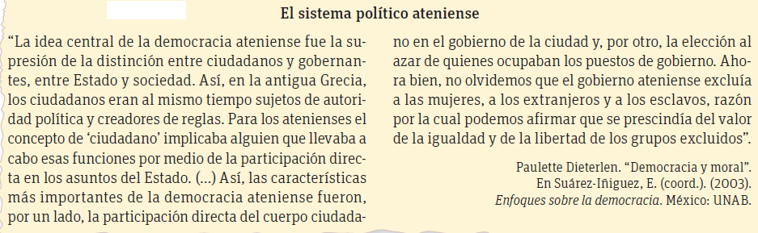
3 puntos
¿Qué tipo de fuente es?:
Conceptos Claves:
Idea Principal:

FUENTE N°4
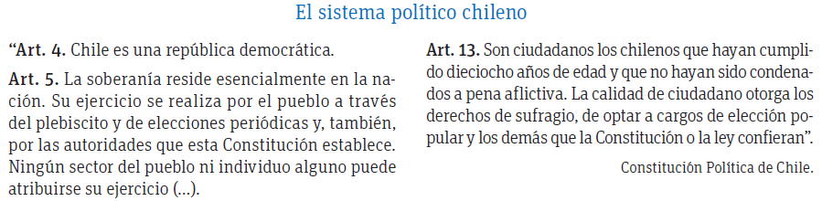
3 puntos
¿Qué tipo de fuente es?: Primaria
Conceptos Claves: República democrática. Ejercicio popular mediante plebiscitos y elecciones periódicas. Ciudadanos chilenos quienes tengan 18 años o más sin penas aflictivas.
Idea Principal: Como se lleva a cabo la democracia y como ser actor político dentro de esta.

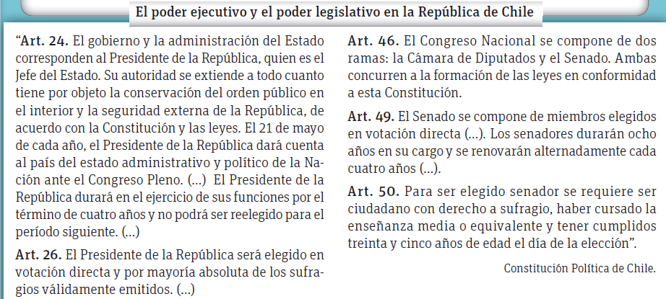
3 puntos
¿Qué tipo de fuente es?: Primaria
Conceptos Claves: Presidente jefe de estado. Periodo presidencial de 4 años sin reelección inmediata. Elección presidencial por votación mayoritaria. Congreso compuesto por cámara de diputados y el senado. Cargo limitado y reelección cada 4años del senado con votación directa. Elección para senador con requisitos.
Idea Principal: Formación, elección, poder y limitaciones de autoridades en Chile.

FUENTE N°5

ITEM N° 2: Acción 2: Obteniendo los conceptos e ideas centrales de las fuentes, organizaremos los elementos de Continuidad o de Cambio en la tabla dispuesta en su guía de trabajo y de esta forma realizaremos la comparación entre la democracia ateniense y la democracia chilena actual. (15 PUNTOS)
PREGUNTAS ORIENTADORAS PARA REALIZAR LA COMPARACIÓN.
- Contextualizo
- 1. ¿Que entienden por democracia? ¿Qué características posee la democracia?
- Identifico elementos de continuidad
- 2. ¿Qué elementos de continuidad pueden señalar entre la antigua democracia ateniense y la democracia chilena actual?
- Identifico elementos de cambio
- 3. ¿Qué cambios puedes identificar entre la antigua democracia ateniense y la democracia chilena actual?

Para realizar una adecuada comparación entre las democracias ateniense y chilena, identifiquemos los elementos de continuidad y cambio en la siguiente tabla:
 | COMPARACIÓN DE DEMOCRACIA ATENIENSE Y CHILE ACTUAL
ELEMENTOS DE … | DEMOCRACIA ANTENIENSE |  | DEMOCRACIA CHILENA ACTUAL
CAMBIO | 5 puntos  -Todo ciudadano adulto varón podía participar en las decisiones políticas.  -El mérito tenía mayor influencia en la sociedad que la situación económica o condición social de una persona para tomar decisiones.  -constitución original sin tomar ejemplo de otras.  -no se puede participar en la política más de 2 veces en su vida. |  | 5 puntos  -Elección de representantes que tomaran las decisiones políticas.  -la condición social y económica tiene una gran influencia para poder autopublicitarse y ser electo como representante y así tomar decisiones políticas sin importar sus méritos como persona.  -constitución basada en ideas de otras, sacando cosas buenas y malas para formarse.  -se puede ser reelecto siempre y cuando se cumpla el periodo mínimo de reelección sin un limite.
CONTINUIDAD | 5 puntos  -Solo personas adultas nacionalizadas pueden ser participes políticos. | -Las decisiones políticas son sin restricciones externas y dirigidas a las necesidades de la mayoría.  -sistemas democráticos.

